口腔科耗材一批采购项目院内比选结果公告

柳州市妇幼保健院口腔科耗材一批采购项目 （编号：LZFY-BXS202001）按我院招投标管理办法要求于2020年10月16日进行比选。经比选小组的评选和推荐，并经医院的批准，现将结果公告如下。
- 项目内容及结果
项目名称 | 耗材目录 | 成交供应商
口腔科耗材一批 | 肌功能矫治器 | 废标
口腔科耗材一批 | 金属自锁托槽 | 柳州市惠众医疗器材有限公司
口腔科耗材一批 | 陶瓷自锁托槽 | 废标
口腔科耗材一批 | 正畸托槽粘结系统 | 柳州市惠众医疗器材有限公司
口腔科耗材一批 | 正畸隐形矫治器 | 上海时代天使医疗器械有限公司
口腔科耗材一批 | 正畸隐形矫治器 | 废标

- 公告期限
现予以公告，公告期限：从公告之日起3个工作日内。
- 质疑联系方式
质疑受理机构名称：柳州市妇幼保健院招标办
质疑受理机构地址：柳州市鱼峰区博园大道50号4号楼11层
质疑受理机构电话：0772-2803905
质疑受理机构邮箱：lzfyzb@163.com
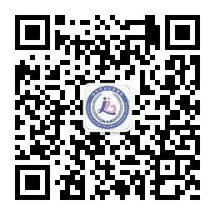
柳州市妇幼保健院招标办公室
2020 年11月17日

